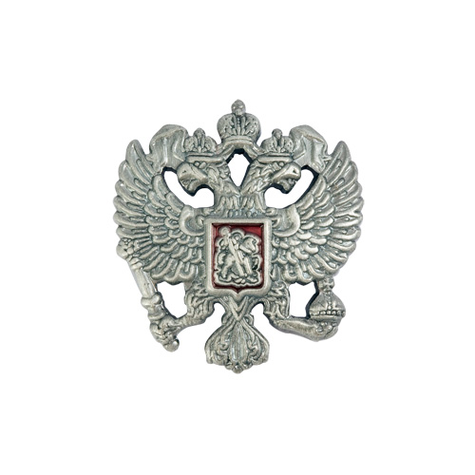
МИНИСТЕРСТВО ОБРАЗОВАНИЯ И НАУКИ РЕСПУБЛИКИ ДАГЕСТАН
МКОУ «АРКАССКАЯ ОСНОВНАЯ ОБЩЕОБРАЗОВАТЕЛЬНАЯ ШКОЛА» Россия,Республика Дагестан,368205,Буйнакский р-н,с.Аркас, ул.И.Шамиля 1, т (8928) 674-39-53,wwwarkass_school@mail.ru
_____________________________________________________________

«15» января 2019г. № 2

Приказ
«О запрете сбора денежных средств на закупку литературы и рабочих тетрадей в МКОУ «Аркасская ООШ»

Во исполнении федерального закона от 09.12.2012 года №273-ФЗ «Об образовании Российской Федерации в части бесплатного представления в пользование на время получения учебников и учебных пособий.

Приказываю:
- Классным руководителям:
  - Запретить сбор денежных средств на покупку литературы и рабочих тетрадей;
  - Принять меры по недопущению сборов денежных средств с родителей (законных представителей) обучающихся родительским комитетом;
  - Довести до сведения родителей (законных представителей) председетеля родительского комитета в срок до 01.02.2019 года.
- Раджабовой З.К. ответственной за работу со школьным сайтом разместить данный приказ на сайте школы.
- Учителям обеспечить реализацию основных образовательных программ учебниками и пособиями, включёнными в обеспечение учебного плана МКОУ «Аркасская ООШ» и приобретёнными средствами из ФМО школы, с применением различных технологий обучения.
- Контроль за исполнением настоящего приказа оставляю за собой.
- Настоящий приказ вступает в силу со дня его подписания.

Директор школы: Керимова Б.М.

С приказом ознакомлена:
Раджабова З.К.

